Министерство образования и науки Российской Федерации

Санкт-Петербургский Политехнический Университет Петра Великого

—

**«Институт Компьютерных наук и кибербезопасности»**

**Высшая школа кибербезопасности и защиты информации**

**ЛАБОРАТОРНАЯ РАБОТА № 2**

«**RL- и RC-ЦЕПИ**»

по дисциплине «ЭЛЕКТРОНИКА И СХЕМОТЕХНИКА»

1. Выполнил студент гр.
2. 5131001/20003: Черникова В.М.

<*подпись*>

1. Доцент: Супрун А.Ф.

<*подпись*>

1. Санкт-Петербург
2. 2023

# Цель работы

Цель работы – изучить процессы, протекающие в электрических цепях, содержащих реактивные элементы, и приобрести навыки использования генератора гармонических сигналов и вольтметра.

# 2. Задачи

# Исследование свойств последовательных соединений резистора и конденсатора. Результаты исследования занести в таблицу. По результатам исследования сделать выводы как меняется выходное напряжение в зависимости от частоты сигнала, почему так происходит. Построить графики результатов эксперимента. Представить векторную диаграмму напряжения и токов цепи для выбранных значений параметров резистора и конденсатора. Обратить внимание на фазу напряжения и сделать выводы. При исследовании последовательного соединения резистора и катушки индуктивности собрать схему по аналогии с предыдущим пунктом, заменив конденсатор на индуктивность. Результаты измерений представить в таблице. По результатам исследования сделать выводы как меняется выходное напряжение в зависимости от частоты сигнала, почему так происходит. Построить графики результатов эксперимента. Представить векторную диаграмму напряжения и токов цепи для выбранных значений параметров резистора и индуктивности. Обратить внимание на фазу напряжения и сделать выводы. Провести исследование для разных частот и разной скважности прямоугольных меандр генератора. Результаты эксперимента представить в отчете и сделать выводы по работе.

# 3.Основная часть

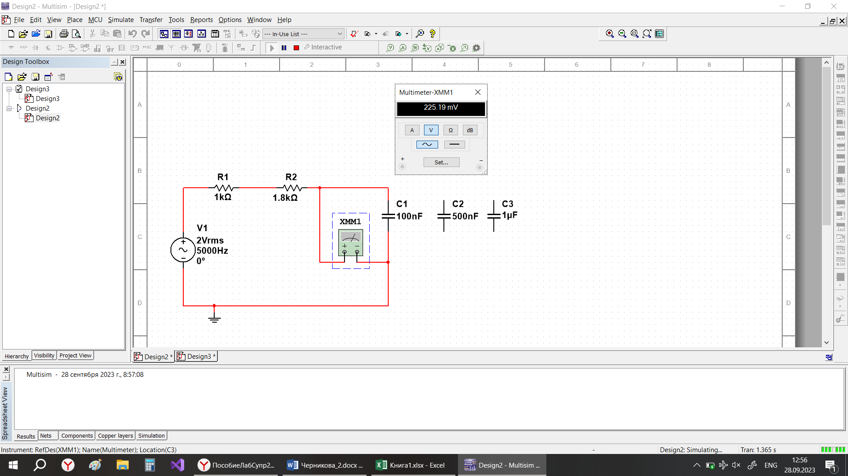

1 пункт.

Таблица 1.1



Таблица 1.2



2.пункт

Таблица 2



3 пункт.

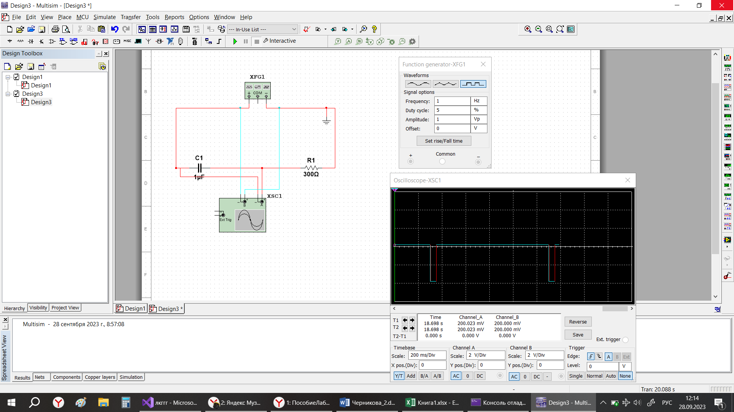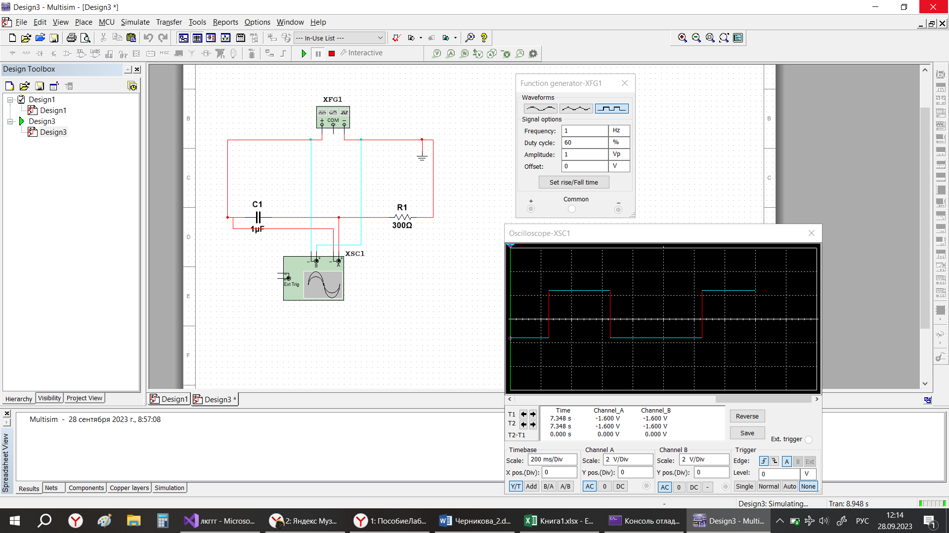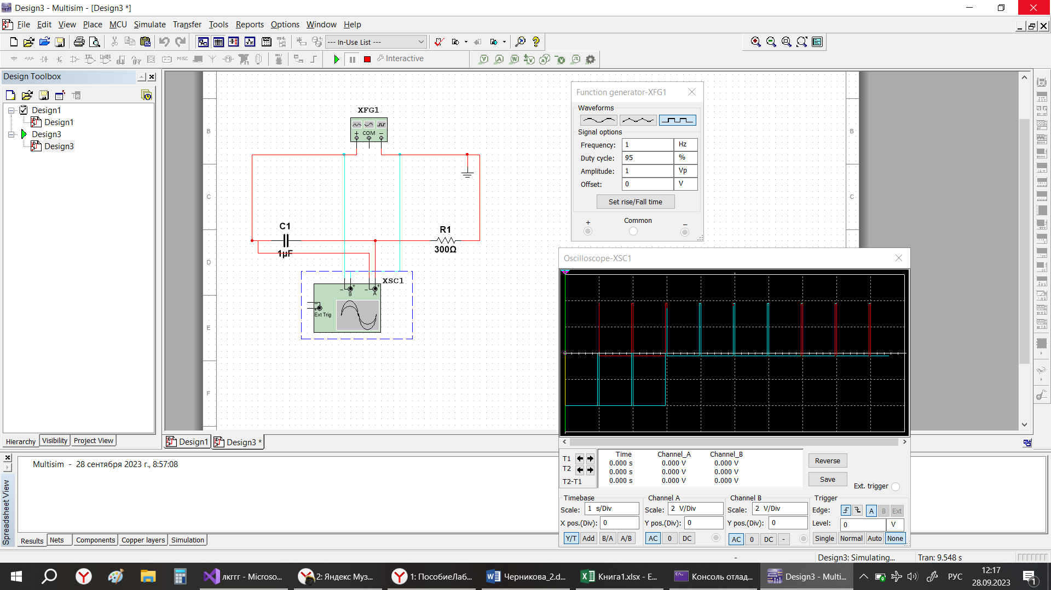

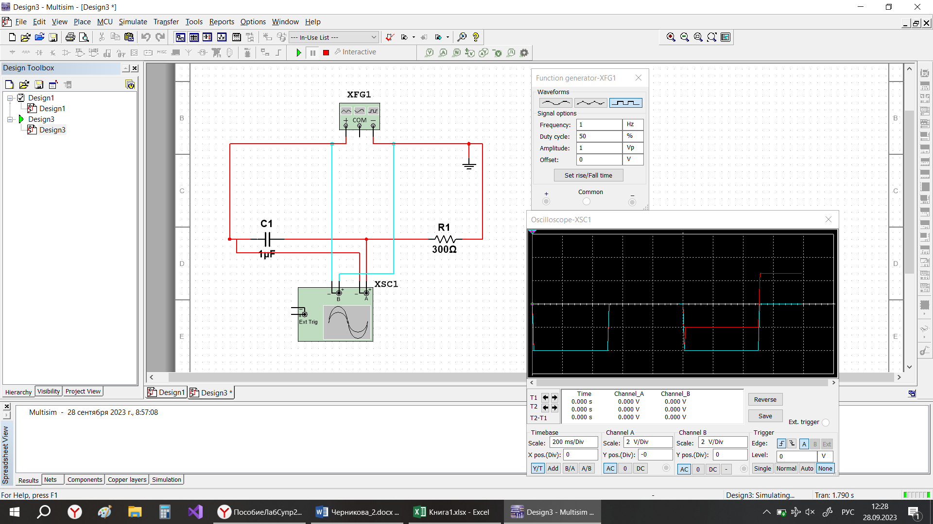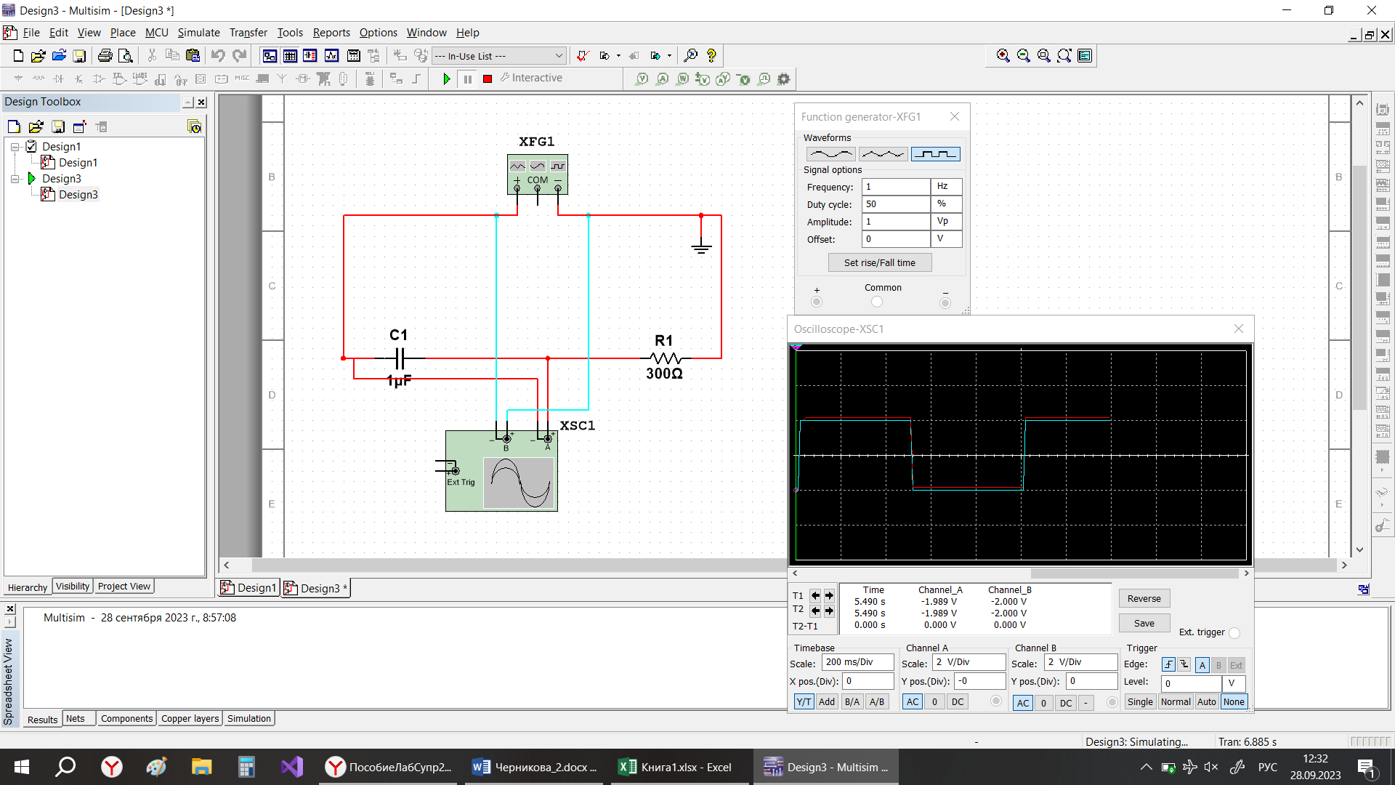

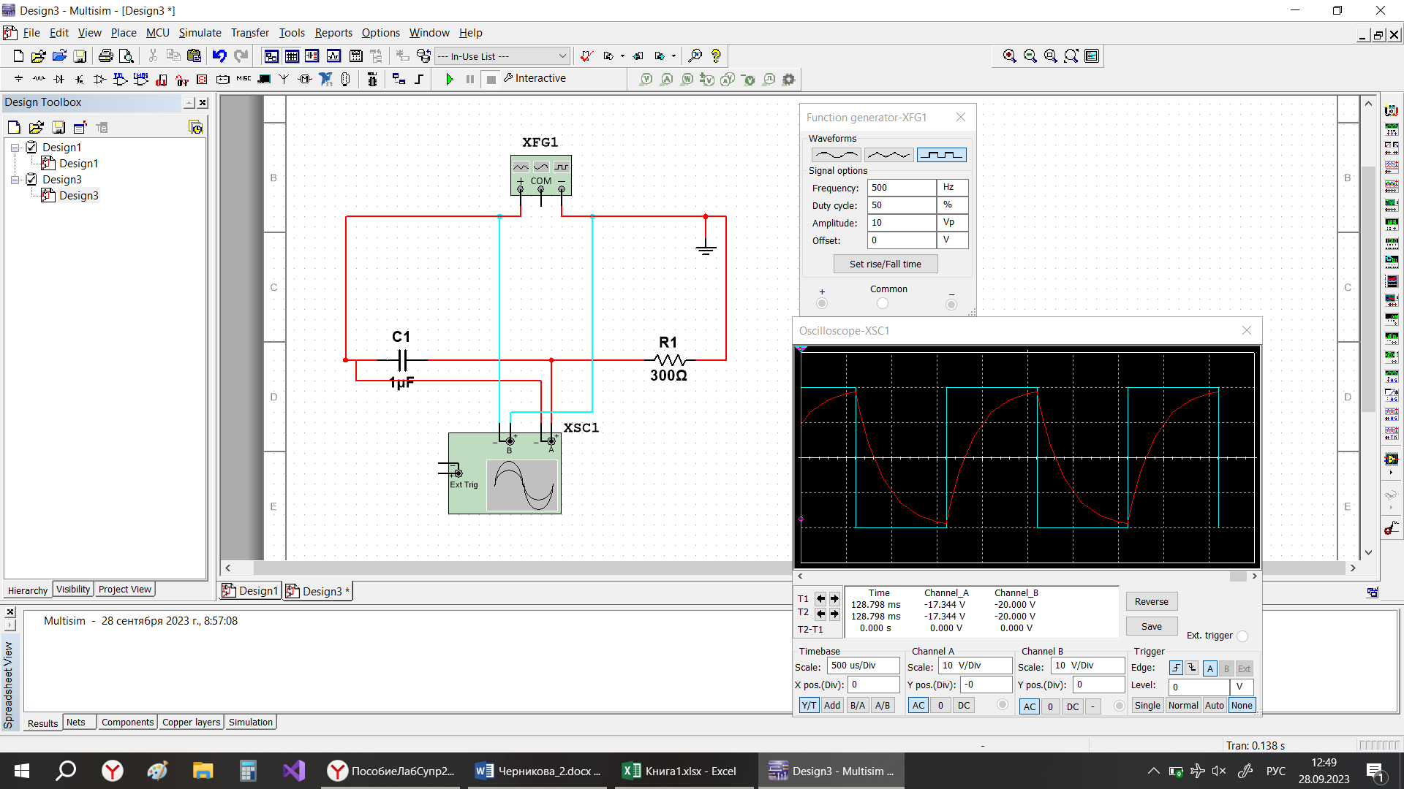

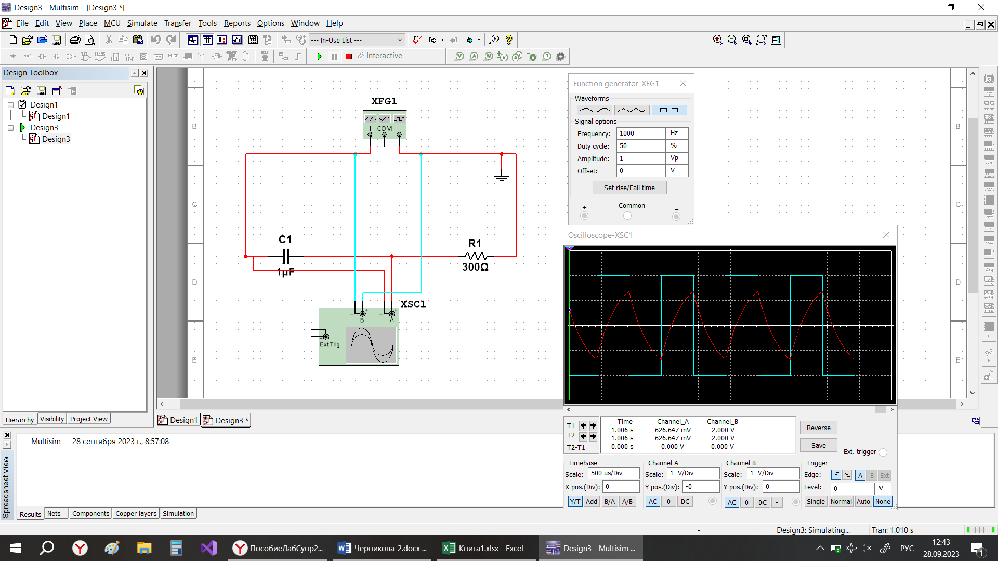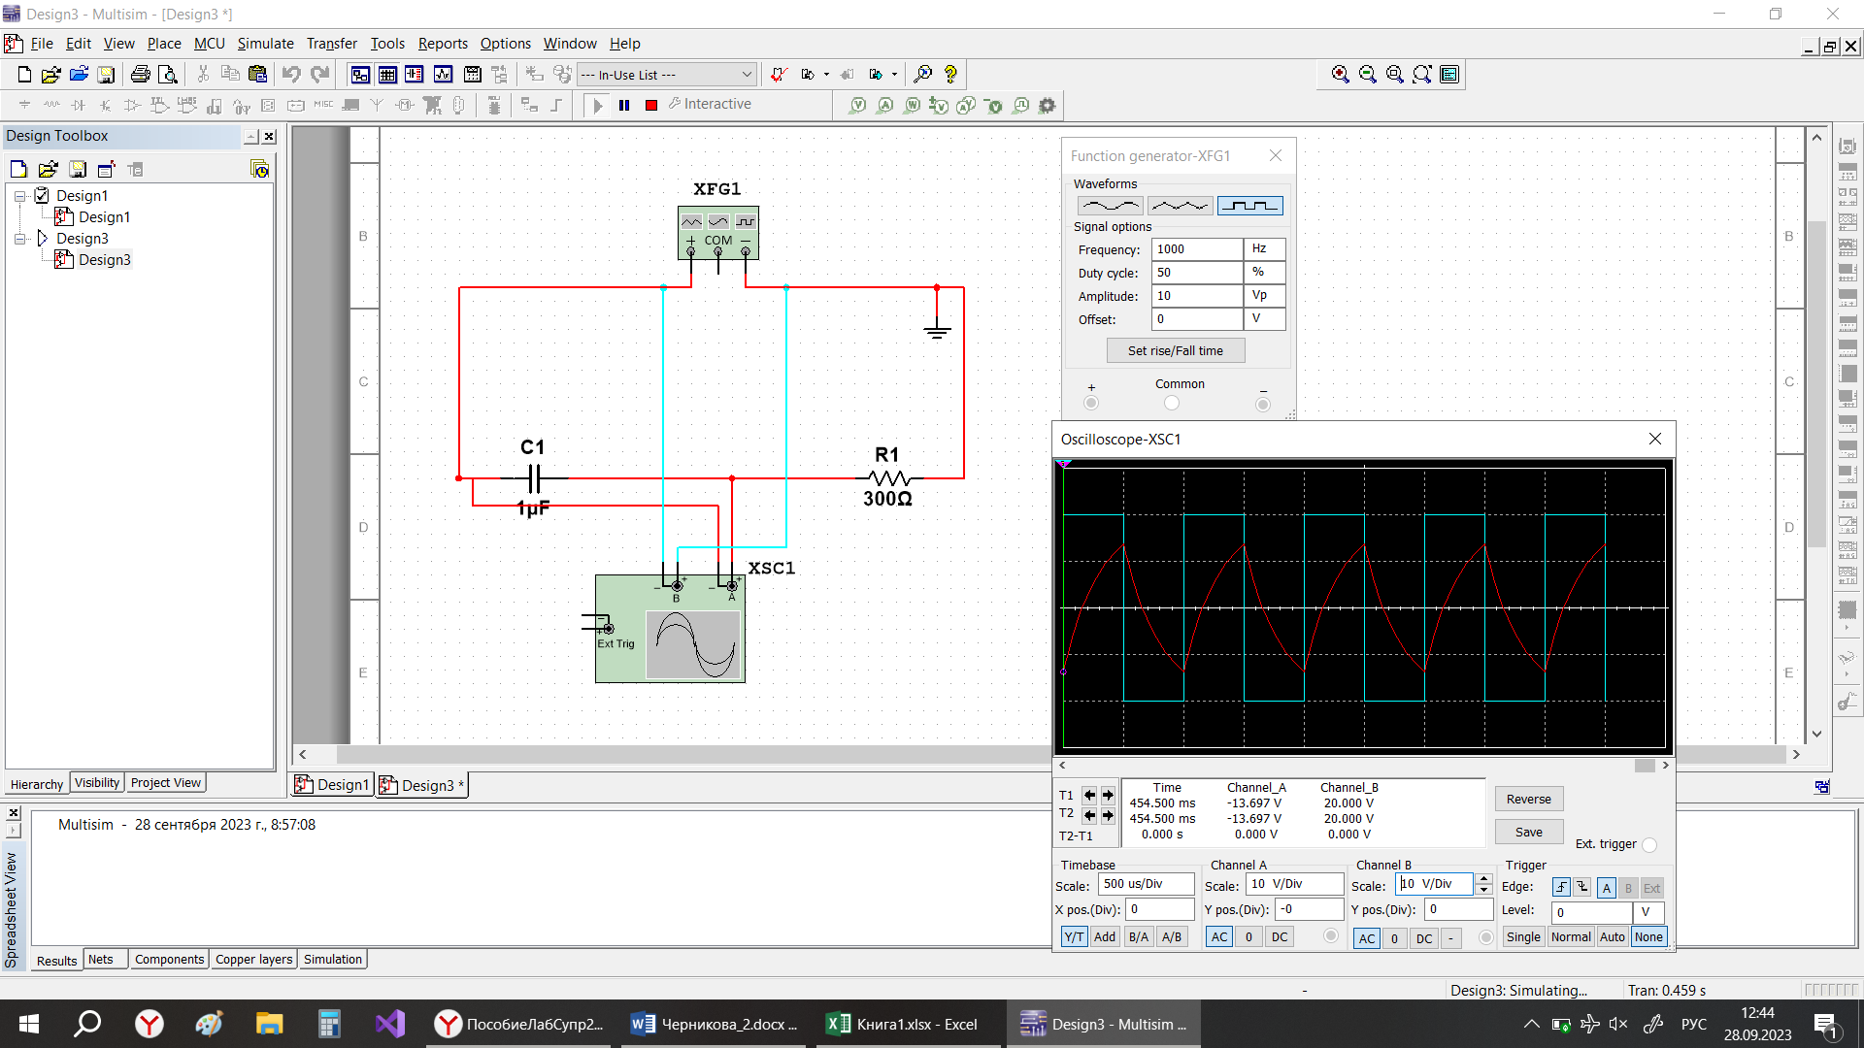

Поэкспрементируем с частотой, скважностью, амплитудой:

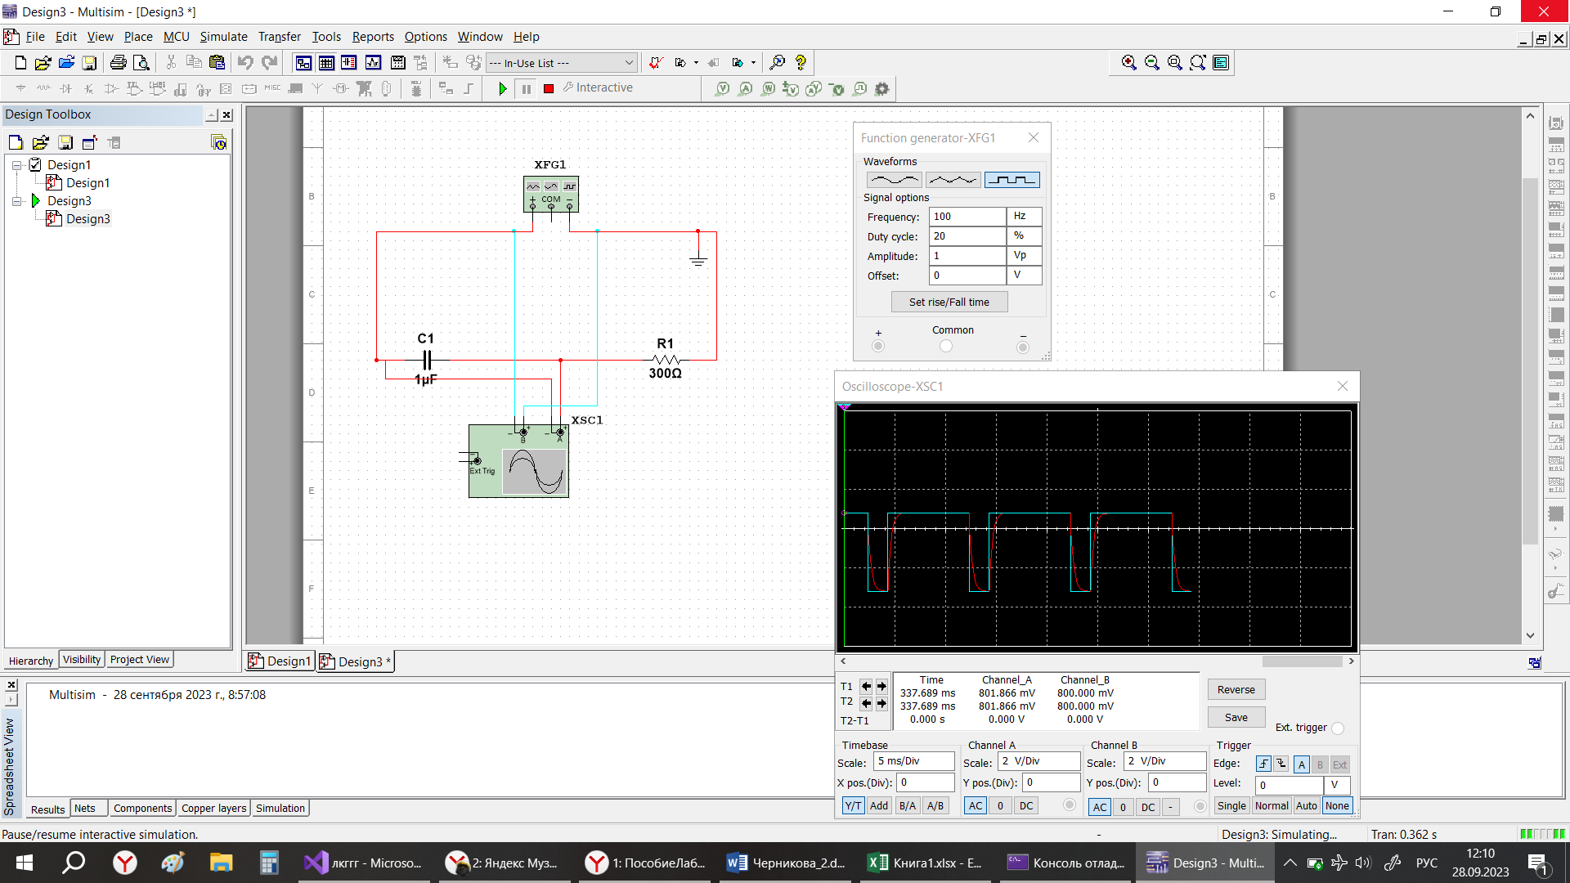

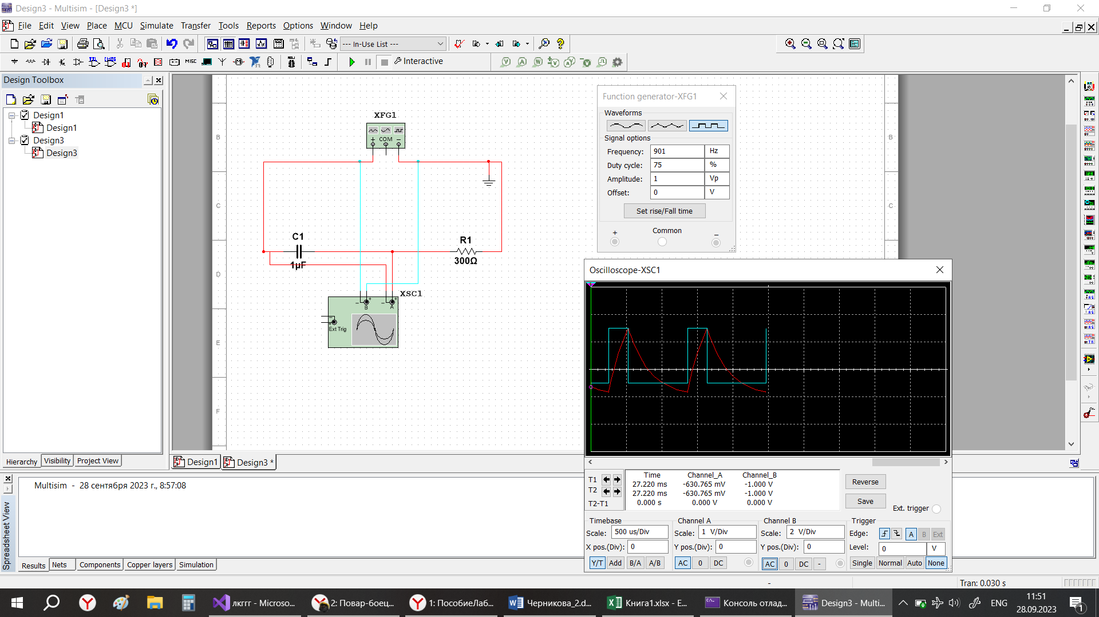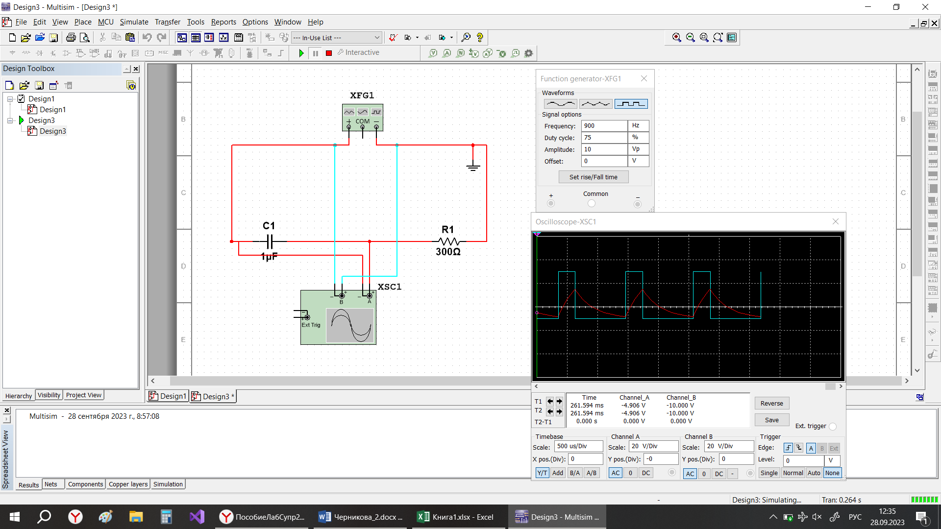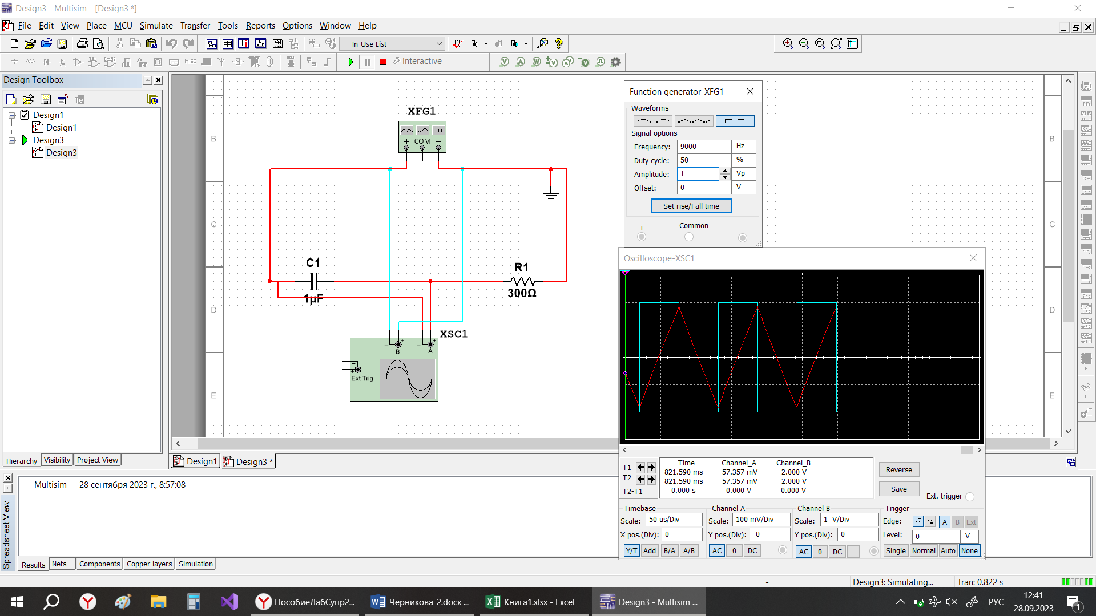

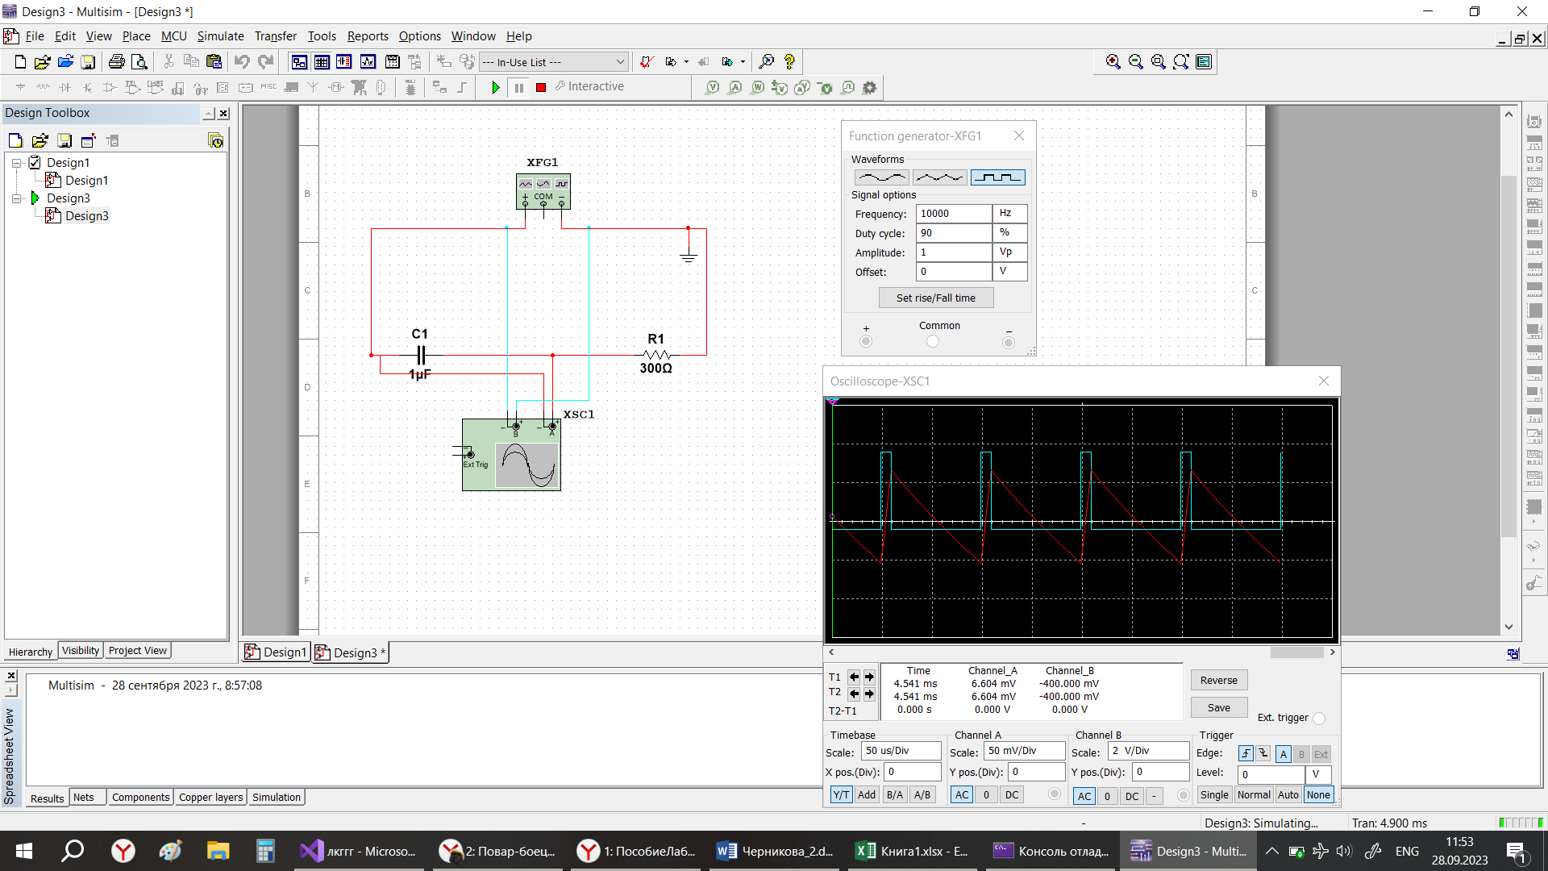

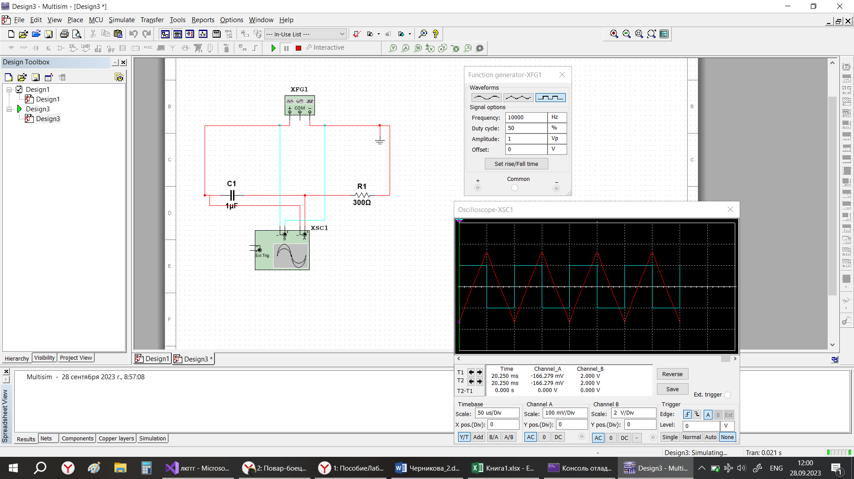

4. Дополнительное задание

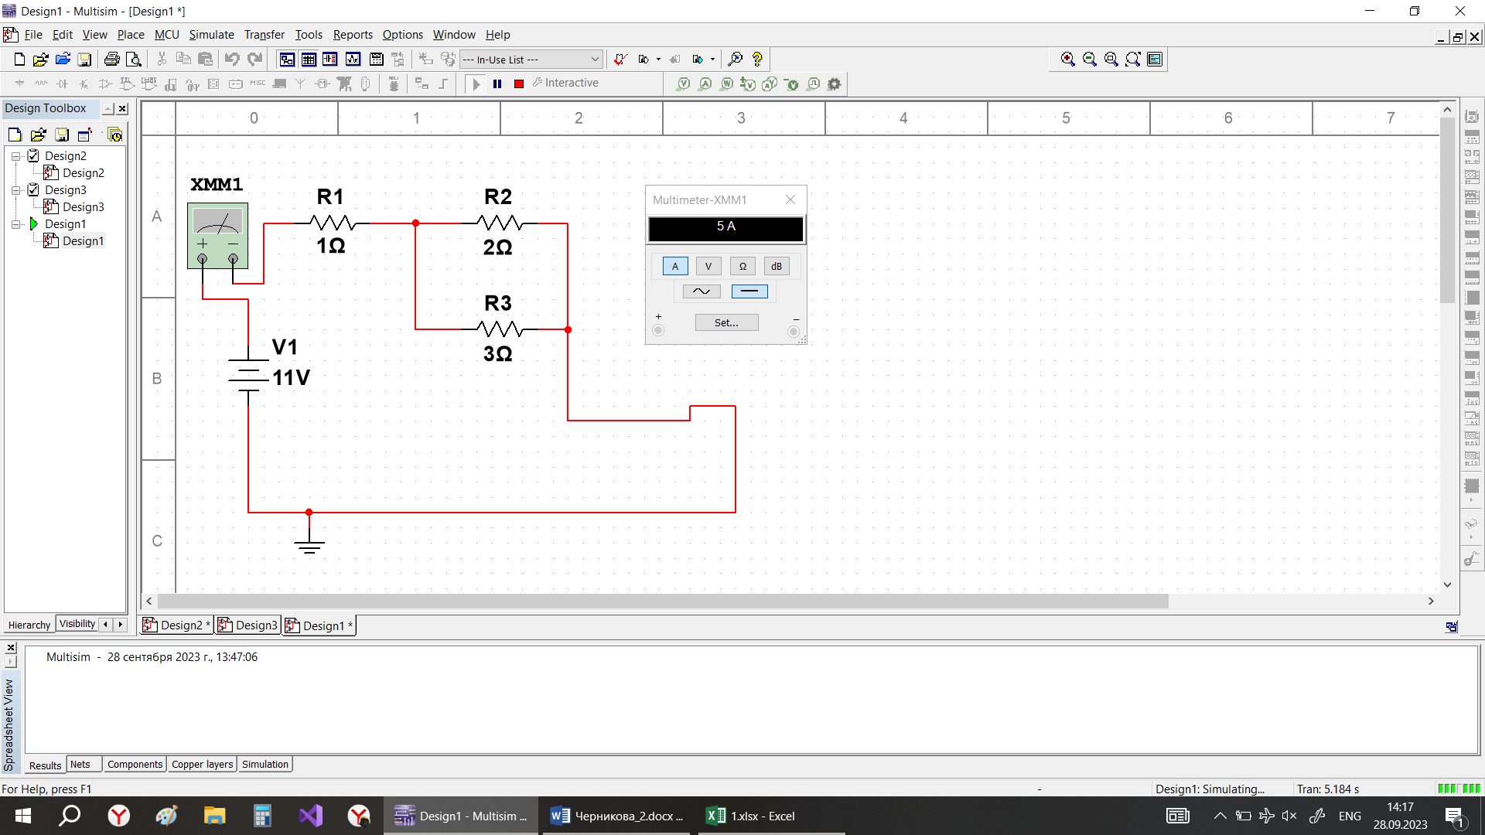

Измеренные значения совпали с теоретическими.

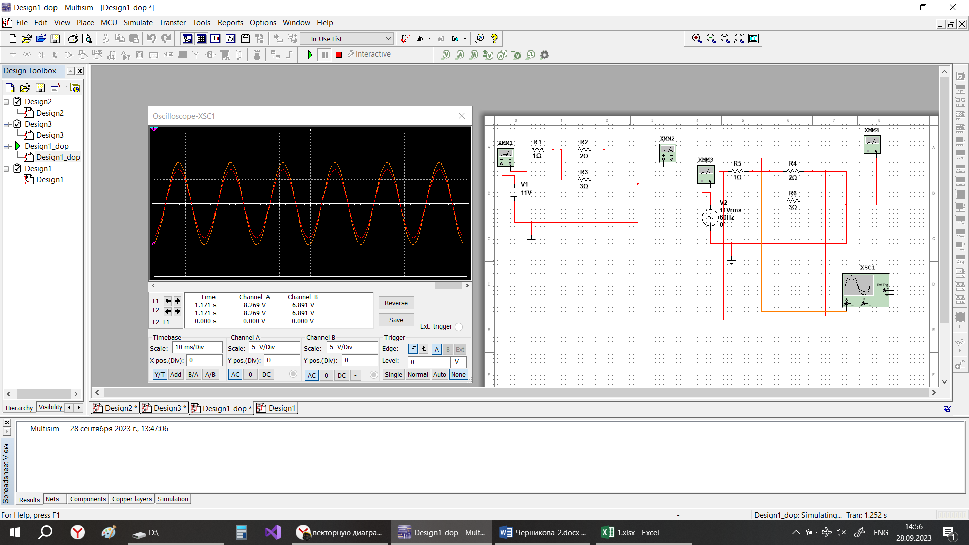

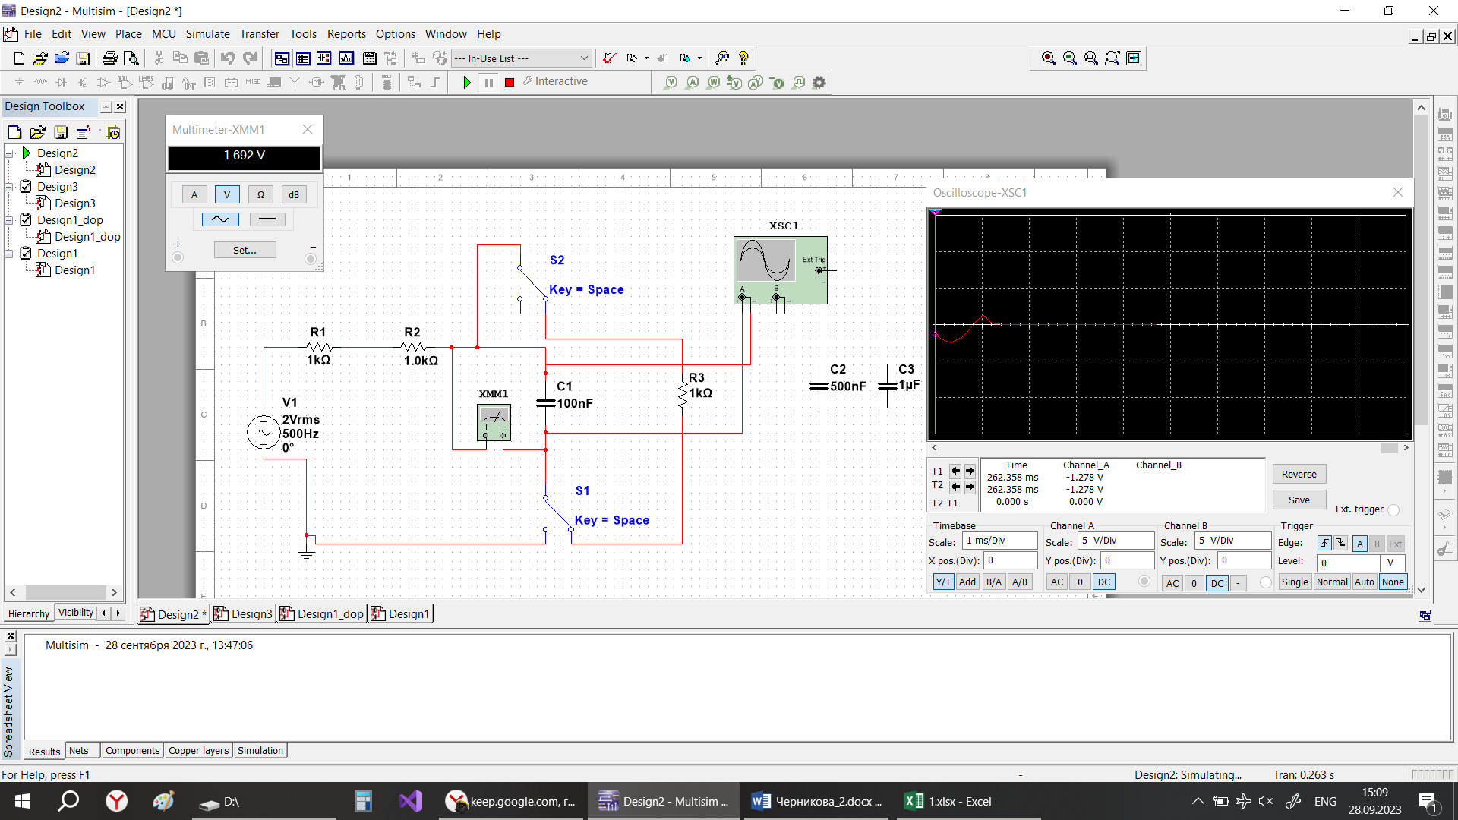

# 4. Заключение

В ходе лабораторной работы были изучены процессы, протекающие в электрических цепях, содержащих реактивные элементы, и приобретены навыки использования генератора гармонических сигналов и вольтметра. Составлены все таблицы и сохранены цепи.